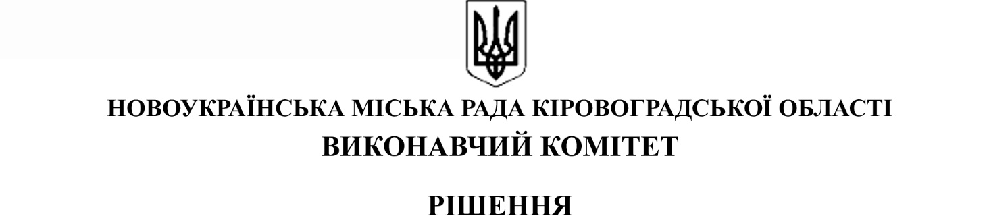
ПРОЕКТ
від ___________2020 року № ___
м. Новоукраїнка

Про затвердження звіту про роботу
виконавчого комітету Новоукраїнської
міської ради за 2019 рік

Керуючись статтею 11 Закону України "Про місцеве самоврядування в Україні", Регламентом виконавчого комітету Новоукраїнської міської ради восьмого скликання, затвердженим рішенням виконкому міської ради від 11 червня 2019 року № 1337, -

виконавчий комітет міської ради

ВИРІШИВ:

1. Затвердити звіт про роботу виконавчого комітету міської ради за 2019 рік (додається).

2. Відділу організаційної роботи та інформації виконавчого комітету міської ради оприлюднити звіт про роботу виконавчого комітету міської ради за 2019 рік на офіційному веб-сайті Новоукраїнської міської ради до 10 лютого 2020 року.

Міський голова О. Корінний

